Aanvraag voor een nieuwe laadpaal aan Hella Haasseplantsoen nabij perceel 22 te Oegstgeest
Zaaknummer Z/25/227721
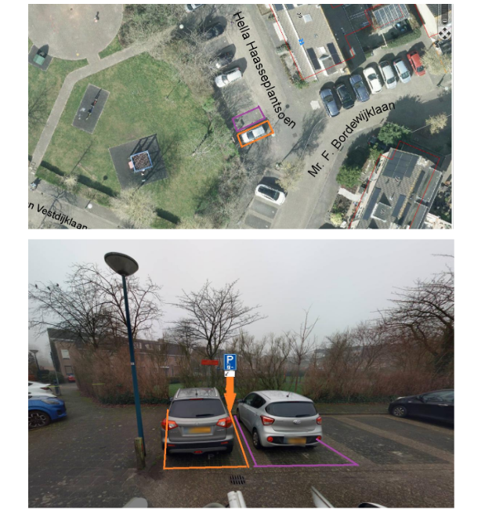
Eén laadpaal (twee parkeervakken): Verkeersbord E8c met onderbord pijlen (OB504). Bij plaatsing wordt het oranje parkeervak gereserveerd. Als de vraag naar laden hoog wordt, dan wordt ook het paarse parkeervak gereserveerd.

Illustratie exploitant Opcharge


